Example:

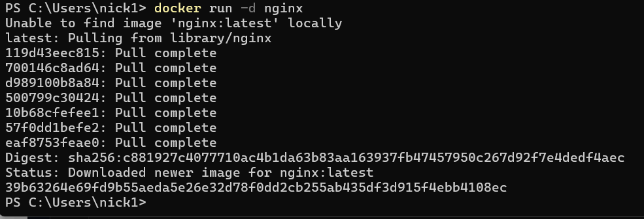
Після наступних команд:
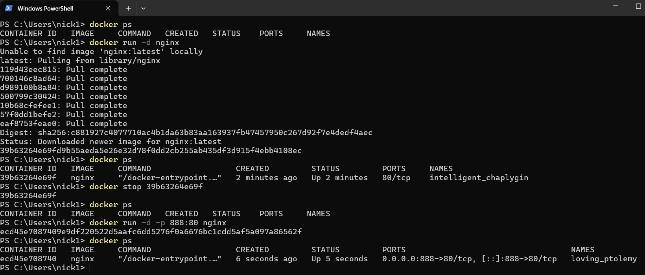
В будь-якому браузері отримаємо за адресою: localhost:888, наступну сторінку

